

พิเศษเฉพาะ คุณธัญยธรณ์ และครอบครัว

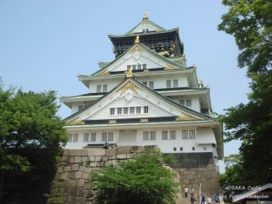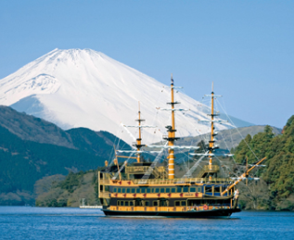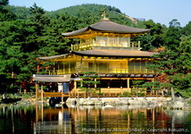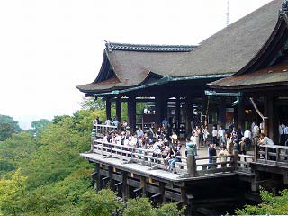

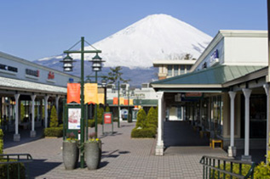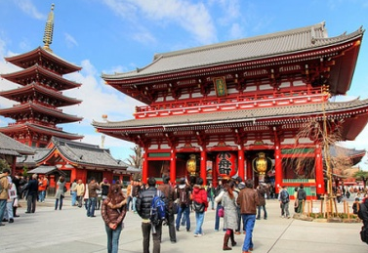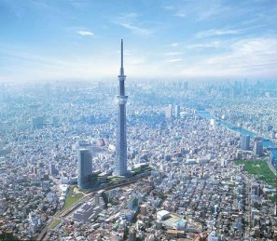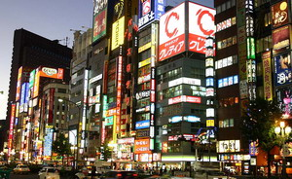

กำหนดการเดินทาง 18 – 24 ธันวาคม 2557

วันแรก วันพฤหัสบดีที่ 18 ธันวาคม 2557 ท่าอากาศยานสุวรรณภูมิ
20.00 น. พร้อมกันที่ท่าอากาศยานสุวรรณภูมิ ชั้น 4 ส่วนผู้โดยสารระหว่างประเทศ ขาออก ประตู 2 เคาน์เตอร์ D
โดย สายการบินไทย เจ้าหน้าที่ คอยให้การต้อนรับและอำนวยความสะดวกด้านเอกสารก่อนขึ้นเครื่อง
23.15 น. เหินฟ้าสู่ ประเทศญี่ปุ่น โดยสายการบินไทย เที่ยวบินที่ TG 622
(ใช้เวลาเดินทางประมาณ 6 ชั่วโมง / เวลาท้องถิ่นจะเร็วกว่าประเทศไทย 2 ชั่วโมง)

วันที่สอง วันศุกร์ที่ 19 ธันวาคม 2557 วัดคิโยมิสึ(วัดน้ำใส) - ปราสาททองคินคาคุจิ – รถไฟสายโรแมนติค – ป่าไผ่ - ย่านกิออน
06.25 น. เดินทางถึง สนามบินคันไซ ประเทศญี่ปุ่น หลังจากผ่านขั้นตอนศุลกากรเรียบร้อยแล้ว
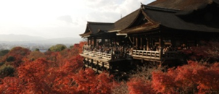
จากนั้นนำท่านชม “วัดคิโยมิสึ” วัดที่สร้างขึ้นบนเนินเขาโดยการใช้ท่อนซุงนำมาวางเรียงกันและได้รับการยกย่องให้เป็นมรดกโลกอีกแห่งหนึ่ง นมัสการสิ่งศักดิ์สิทธิ์และดื่ม “น้ำศักดิ์สิทธิ์สามสาย” ที่เชื่อว่าเมื่อดื่มแล้วจะประสบความสำเร็จสามด้านคือ “สุขภาพ อายุยืนยาวและความสำเร็จด้านการศึกษา” อิสระกับการเลือกซื้อของที่ระลึกบนถนนสาย “กาน้ำชา” อาทิเช่นเครื่องปั้นดินเผาสวยๆ ชาเขียว ขนมญี่ปุ่น พวงกุญแจ พัดญี่ปุ่นลายซากุระ ก็สามารถหาซื้อที่นี่ได้เช่นกัน จากนั้นนำท่านสู่ย่าน “ซาคาเอะ” ย่านช้อปปิ้งและแหล่งบันเทิงยามราตรีของเมืองนาโกย่า ร้านสินค้าแบรนด์เนมจากทุกมุมโลกเรียงรายอยู่บนถนนสายนี้ อีกทั้งยังมีห้างสรรพสินค้า ร้านอาหาร ให้เลือกอย่างมากมาย และยังมีจุดชมวิวที่จะทำให้เห็นถนนสายนี้ และตัวเมืองนาโกย่าอย่างชัดเจน คือ นาโกย่าทาวเวอร์ ซึ่งมีลักษณะคล้ายโตเกียวทาวเวอร์ แต่มีอายุที่เก่าแก่มากกว่า
12.00 น. รับประทานอาหารกลางวัน ณ ภัตตาคาร (เมนู NABE SEAFOOD SUMO)
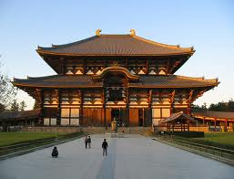
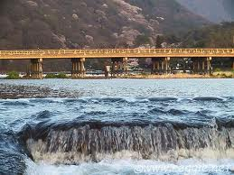
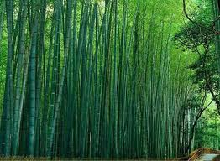
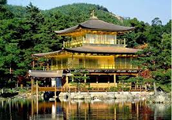
13.00 น. นำท่านเดินทางสู่ “คินคาคุจิ” หรือเรียกกันว่า “ปราสาททอง” ปราสาทที่สร้างขึ้นเพื่อเป็นที่อยู่ของโชกุนในสมัยโบราณ ตั้งตระหง่านกลางสระน้ำ โอบล้อมด้วยสวนสไตล์ญี่ปุ่นโบราณที่ได้รับการดูแลและอนุรักษ์ไว้อย่างดีเยี่ยม ตัวปราสาทโดดเด่นด้วยสีทองส่องประกายระยับยามกระทบแสงอาทิตย์ เงาปราสาททาบลงบนผืนน้ำคล้ายกับมีปราสาทใต้น้ำอีกหนึ่งหลัง ให้ท่านได้เก็บภาพอย่างใกล้ชิดกับตัวปราสาทและบรรยากาศโดยรอบหลังจากนั้นนำท่านสู่สถานีรถไฟสายโรแมนติค เพื่อให้ท่านให้สัมผัสกับการนั่งรถไฟนำเที่ยวสายโบราณ ระหว่างเส้นทางสุดโรแมนติค วิวรอบข้างเป็นภูเขาที่ปกคลุมด้วยไม้หลากสี เรือพายล่องแม่น้ำสีฟ้าใส ความสวยงามเหล่านี้ จนมาถึงสถานี อะราชิยามะ แหล่งชมธรรมชาติในฤดูใบไม้เปลี่ยนสีของเมืองเกียวโตที่โด่งดังและมีชื่อเสียงอีกแห่งในญี่ปุ่นที่นิยมมาท่องเที่ยวเพื่อชื่นชมกับบรรยากาศหลากสีสันสดใสของใบไม้สีเขียว แดง เหลือง ก่อนที่จะร่วงหล่นจากต้นไปตามฤดูกาล ทันทีที่เดินทางถึงนำท่านชมบรรยากาศบริเวณ สะพานโทเคะทสึ มีความยาว200 เมตร ซึ่งชื่อของสะพานนี้มีความหมายว่าสะพานที่มองเห็นดวงจันทร์อยู่ข้างหน้า เบื้องล่างของสะพานคือแม่น้ำโออิที่ไหลมาจากตาน้ำในภูเขาอาราชิยามะที่ยังคงความใสสะอาดมานับตั้งแต่อดีต และนำชมป่าไผ่ ไผ่ที่ขึ้นอยู่สองข้างทางเสมือนหนึ่งเป็นอุโมงค์ให้เดินผ่าน ถูกปลูกขึ้นตั้งแต่สมัยเฮอันหรือกว่าพันปีมาแล้ว เพื่อใช้ในการประดับสวนและชื่นชมความสวยงามและใช้ในการบำบัดจิตใจมาแต่ครั้งโบราณ จนกระทั่งกาลเวลาผ่านไปไผ่เหล่านี้ก็ยังได้รับการดูแลเป็นอย่างดี เมื่อเข้าสู่ป่าไผ่แล้ว จะได้สัมผัสถึงสายลมจากธรรมชาติที่กระทบกับใบไผ่ ความเขียวขจีและความสดชื่นตลอดเส้นทางและหลังจากนั้นให้ท่านได้ซื้อสินค้าพื้นเมืองที่อยู่บริเวณเมืองอะราชิยามะ

16.00 น. นำคณะสู่ย่านกิออน เป็นย่านเริงรมย์หรือถิ่นเกอิชาชื่อกระฉ่อนของเกียวโต ในเกียวโต เรียกเกอิชาว่า "ไมโกะ หรือ เกโกะ" สมัยโบราณคำว่าเกอิชาในเมืองเกียวโตหมายถึงผู้ให้ความบันเทิงซึ่งเป็นชายแต่แต่งกายเป็นหญิง แต่ในเมืองโตเกียวและโอซาก้าคำนี้หมายถึงผู้ให้ความบันเทิงที่เป็นหญิง ไมโกะเป็นเด็กรุ่นสาวอายุราว 16 ปี ตรงเอวรัดผ้าแถบยาวเรียก โอบิ (obi) อันเป็นลักษณะเฉพาะ พออายุได้ 21 ปีก็ขยับฐานะไปเป็นเกโกะ แต่งชุดกิโมโนประดับประดาเต็มที่
18.00 น. รับประทานอาหารค่ำ ณ ภัตตาคาร เมนู ชาบู ชาบู
20.00 น. นำคณะเข้าพักที่ KYOTO TOKYU HOTEL http://www.kyoto-h.tokyuhotels.co.jp/ja/

วันที่สาม วันเสาร์ที่ 20 ธันวาคม 2557 ชิราคาวาโกะ – หมู่บ้านกัสโซ – ทาคายาม่า
07.00 น. รับประทานอาหารเช้า ณ ห้องอาหารของโรงแรม
08.00 น. นำท่านเดินทางสู่ หมู่บ้านชิราคาวาโกะ (ใช้เวลาเดินทางประมาณ 3 ชั่วโมงครึ่ง) ที่ได้รับการยกย่องจาก องค์การยูเนสโก้ให้เป็นมรดกโลกในปี 1995 ท่านจะได้พบกับ หมู่บ้านสไตล์กัสโซ – สึคุริ ซึ่งเป็นสไตล์ญี่ปุ่นแบบดั่งเดิม รูปร่างของหลังคาจะเหมือนกับสองมือพนมของพระพุทธเจ้า ดังนั้นจึงเรียก หมู่บ้านสไตล์ นี้ว่า “ กัสโซ” ซึ่งแปลว่า พนมมือ ตามรูปแบบของบ้านมีหลังคาชันถึง 60 องศา ลักษณะคล้ายสองมือที่พนมเข้าหากัน ตัวบ้านมีความยาวประมาณ 18 เมตร ความกว้างประมาณ 10 เมตร โครงสร้างของบ้านไม่ใช้ตะปูแม้แต่ตัวเดียว แต่ยังคงความแข็งแรงสามารถรองรับหิมะที่ตกทับหลังคาอย่างหนักได้ในช่วงฤดูหนาวเป็นอย่างดี
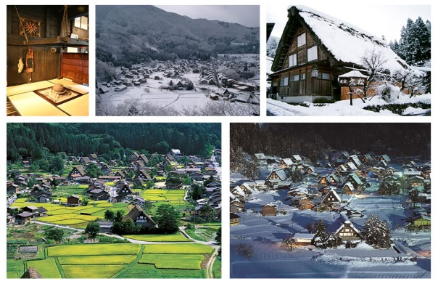
12.00 น. รับประทานอาหารกลางวัน ณ ภัตตาคาร (เมนู GYUBE LOCAL HIDA)
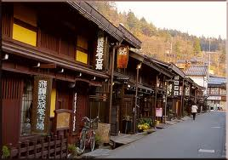
13.00 น. หลังจากรับประทานอาหาร นำท่านเดินทางสู่ เมืองทาคายาม่า เมืองเล็กในหุบเขา ที่มีสภาพธรรมชาติอันอุดมสมบูรณ์ และยังคงอนุรักษ์ความเก่าแก่ของสถานที่ต่างๆ ให้เหมือนกับในสมัยอดีต ไม่ว่าจะเป็น วัด ศาลเจ้า สะพาน ตลาดเช้า หรือว่าจะเป็นบ้านเรือนที่จัดตกแต่งได้อย่างน่ารักและลงตัวกับบรรยากาศอัน ร่มรื่น แบบเมืองเกียวโตในอดีตจนได้ชื่อว่า ลิตเติ้ลเกียวโต Little Kyoto นอกจากนี้ในสมัยนารา ช่างไม้ของเมืองทาคายาม่า ยังได้ถูกจารึกว่าเป็นช่างไม้ฝีมือดีมีชื่อเสียงที่สุด
18.00 น. รับประทานอาหารค่ำ ณ ห้องอาหารของโรงแรม อาหารชุด
หลังอาหารค่ำ ให้ทุกท่านพักผ่อนด้วยการแช่น้ำออนเซ็น ภายในโรงแรม
19.00 น. เข้าพักที่ โรงแรม HIDA HOTEL PLAZA HOTEL http://www.hida-hotelplaza.co.jp/english/
หลังรับประทานอาหารค่ำเรียบร้อยแล้ว ขอเชิญทุกท่านแช่น้ำแร่สไตล์ญี่ปุ่นที่มีทั้งบรรยากาศแบบในร่มและกลางแจ้ง ซึ่งถือว่าเป็นบ่อน้ำแร่ที่ดีที่สุดของเมือง

วันที่สี่ วันอาทิตย์ที่ 21 ธันวาคม 2557 ปราสาทมัตสึโมโต้ – ทะเลสาปซุวะ - ฟูจิชั้น 5
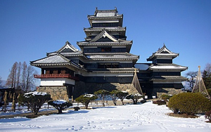
07.00 น. รับประทานอาหารเช้า ณ ห้องอาหารของโรงแรม
08.00 น. นำคณะเดินทางสู่ เมืองมัตซึโมโต้ (ใช้เวลาเดินทางประมาณ 2 ชั่วโมงครึ่ง) ชมความสง่างามของ ปราสาทมัตซึโมโต้ ที่ถูกสร้างขึ้นมาเมื่อปี 1504 นับได้ว่าเป็นปราสาทที่สวยเป็นอันดับ 1 ของญี่ปุ่น เพราะสามารถรอดพ้นการทำลายจากเพลิง สงครามได้จนถึงปัจจุบัน ตัวผนังปราสาทมีสีดำสนิททำให้มีฉายาว่า ปราสาทอีกาดำ
12.00 น. รับประทานอาหารกลางวัน ณ ห้องอาหารของโรงแรม (เมนู International Buffet)
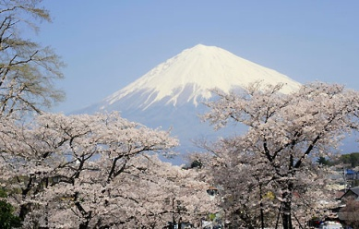
13.00 น. จากนั้นนำท่านเดินทางสู่ ภูเขาไฟฟูจิ โดยระหว่างทางให้ท่านได้แวะพัก และถ่ายภาพเป็นที่ระลึกที่ “ทะเลสาบซุวะ” (ใช้เวลาเดินทางประมาณ 2 ชั่วโมง)
15.30 น. นำท่านเดินทางสู่ ภูเขาไฟฟูจิ ที่ตั้งตระหง่านอยู่เหนือเกาะญี่ปุ่นด้วยความสูง 3,776 เมตร จากระดับน้ำทะเลนำท่านขึ้นชมความงามกันแบบใกล้ชิดยังบริเวณ “ชั้น 5” ของภูเขาไฟฟูจิ (หรือชั้นสูงสุดที่ทางอุทยานฯอนุญาตให้ขึ้นได้ในวันนั้นๆ) เพื่อชมทัศนียภาพโดยรอบของภูเขาไฟที่สามารถมองเห็นทะเลสาบทั้งห้ากระจายอยู่โดยรอบ
17.00 น. นำคณะเข้าพักที่ JIRAGON MORI NOYAKATA
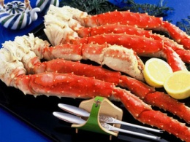
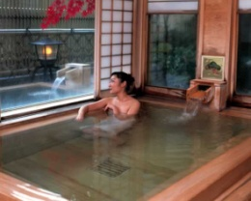
รับประทานอาหารค่ำ ณ ห้องอาหารของโรงแรม พิเศษ ให้ท่านได้ทานขาปูยักษ์
อันขึ้นชื่อของญี่ปุ่น แบบไม่อั้น พิเศษ! ณ โรงแรมที่พักแห่งนี้ ท่านจะได้สัมผัสกับการอาบน้ำแร่
หรือ เรียกอีกอย่างว่าออนเซ็น เพื่อผ่อนคลายความเมื่อยล้า การอาบน้ำแร่ จะทำให้ เลือดลมดี, ผิวพรรณสดใส, สุขภาพดี, ผ่อนคลายความเมื่อยล้า และยังช่วยในระบบการเผาผลาญของร่างกายอีกด้วย

วันที่ห้า จันทร์ที่ 22 ธันวาคม 2557 คาวากูชิโกะ – ฟูจิเท็นรีสอร์ท – โกเทมบะ เอาท์เล็ต – โตเกียว – ชินจูกุ
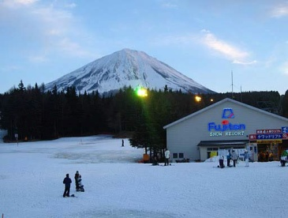
08.00 น. รับประทานอาหารเช้า ณ ห้องอาหารของโรงแรม

09.30 น. นำคณะสู่ “ฟูจิเท็น สกีรีสอร์ท” (Fujiten Ski Resort) ลานสกีและที่พักที่ตั้งอยู่บริเวณภูเขาไฟฟูจิ ... ท่านจะได้สัมผัสกับ “หิมะ” ที่ตกในช่วงใกล้ปีใหม่ ... ให้ท่านได้เลือกสัมผัส ประสบการณ์ใหม่ อาทิ ตื่นเต้นกับการลื่นไถลด้วย “สกี” เลือกสนุกกับ “สโนว์บอร์ด” หรือเลือกเพลิดเพลินกับการ “นั่งเลื่อนหิมะ” ที่ท่านจะสามารถนั่งดื่มด่ำกับทัศนีย์ภาพที่ถูกปกคลุมด้วยหิมะที่ดูแล้วสะอาดตายิ่งนัก (รวมค่าสโนว์บอร์ด)
12.00 น. รับประทานอาหารกลางวัน ณ ภัตตาคาร (เมนู Japanese Buffet)
13.00 น. นำท่านช้อปปิ้งอย่างจุใจกับสินค้าแบรนด์เนมที่ “โกเท็มบะ แฟคทอรี่ เอ้าท์เล็ต” แหล่งรวมสินค้านำเข้าและสินค้าแบรนด์ญี่ปุ่นโกอินเตอร์มากมาย ทั้งกระเป๋า เครื่องประดับ และนาฬิกาหรู รองเท้าแฟชั่น สินค้าสำหรับคุณหนู และสินค้าอื่นๆอีกมากมาย
15.00 น. จากนั้นนำท่านมุ่งหน้าสู่ มหานครโตเกียวสู่ “ย่านชินจูกุ” (ใช้เวลาเดินทางประมาณ 2 ชั่วโมง) ย่านแห่งความเจริญอันดับหนึ่งของกรุงโตเกียว ท่านจะได้พบกับห้างสรรพสินค้า และร้านขายของเป็นพันๆ ร้าน ซึ่งจะมีผู้คนนับหมื่นเดินกันขวักไขว่ ถือเป็นจุดนัดพบยอดนิยมอีกด้วย เชิญท่านเลือกชมสินค้ามากมาย อาทิ เครื่องใช้ไฟฟ้า, กล้องถ่ายรูป, นาฬิกา, เสื้อผ้า, รองเท้าแฟชั่น และเครื่องสำอาง เป็นต้น อิสระให้ท่านได้เพลินเพลินกับการ “เลือกชมและซื้อ” สินค้าตามอัธยาศัย

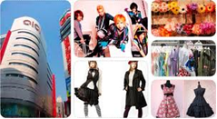
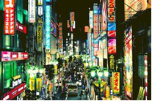
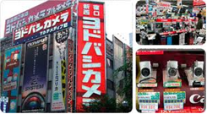

19.00 น. รับประทานอาหารค่ำ ณ ภัตตาคาร (เมนู BBQ)
21.00 น. นำคณะเข้าพักที่ WASHINGTON HOTEL หรือเทียบเท่า http://shinjuku.washington-hotels.jp/th/

วันที่หก วันอังคารที่ 23 ธันวาคม 2557 วัดอาซากุสะ – ศาลเจ้าเมจิ – ย่านฮาราจูกุ – โอไดบะ เอาท์เลต – สนามบินฮาเนดะ (หรือโตเกียวดิสนีย์แลนด์)
08.00 น. รับประทานอาหารเช้า ณ ห้องอาหารของโรงแรม
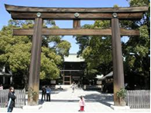
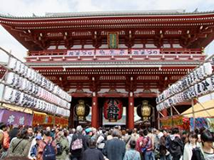
09.00 น. นำคณะนมัสการเจ้าแม่กวนอิมทองคำ ณ “วัดอาซะกุซะ” วัดที่ได้ชื่อว่าเป็นวัดที่มีความศักดิ์สิทธิ์ และได้รับความเคารพนับถือมากที่สุดแห่งหนึ่งในกรุงโตเกียว ภายในประดิษฐานองค์เจ้าแม่กวนอิมทองคำที่ศักดิ์สิทธิ์ ขนาด 5.5 เซนติเมตร ซึ่งมักจะมีผู้คนมากราบไหว้ขอพรเพื่อความเป็นสิริมงคลตลอดทั้งปี ประกอบกับภายในวัดยังเป็นที่ตั้งของโคมไฟยักษ์ที่มีขนาดใหญ่ที่สุดในโลกด้วยความสูง 4.5 เมตร ซึ่งแขวนห้อยอยู่ ณ ประตูทางเข้าที่อยู่ด้านหน้าสุดของวัด ที่มีชื่อว่า “ประตูฟ้าคำรณ” และถนนจากประตูเข้าสู่ตัววิหารที่ประดิษฐานเจ้าแม่กวนอิมทองคำ มีชื่อว่า “ถนนนากามิเซะ” ซึ่งเป็นที่ตั้งของร้านค้าขายของที่ระลึกพื้นเมืองต่างๆ มากมาย อาทิ ขนมนานาชนิด ของเล่น รองเท้า พวงกุญแจที่ระลึก ฯลฯ
11.00 น. นำท่านสักการะสิ่งศักดิ์สิทธิ์เพื่อความเป็นสิริมงคลที่ “ศาลเจ้าเมจิ” ศาลเจ้าชินโตที่สำคัญของมหานครโตเกียว ได้เคยถูกทำลายในช่วงสงครามโลกครั้งที่สอง และได้รับการบูรณะขึ้นใหม่ในปี ค.ศ. 1958 โดยมีเอกลักษณ์เด่นคือซุ้มประตูที่ทำด้วยไม้ที่ใหญ่ที่สุดในญี่ปุ่นแล้วไปช้อปปิ้งกันต่อยังย่าน “ฮาราจูกุ” แหล่งรวมแฟชั่นทันสมัยของวัยรุ่นญี่ปุ่น อิสระกับการช้อปปิ้งยัง “ตรอกทาเคชิตะ” สองข้างทางเรียงรายไปด้วยร้านขายของวัยรุ่น เสื้อผ้า เครื่องประดับ รองเท้า กระเป๋าร้านฟาสท์ฟูดร้านเครปญี่ปุ่นอร่อยๆมากมาย วันสุดสัปดาห์จะเป็นแหล่งนัดพบของพวก “ COSPLAY ” มักมาแต่งหน้า และเปลี่ยนเสื้อผ้ากัน หรือเลือกช้อปปิ้งบนถนน “โอโมเตะซันโด” ย่านสำหรับคนที่มีไลฟ์สไตล์ที่ทันสมัย แลพหรูหรา ด้วยร้านค้าชั้นนำมากมาย ไม่ว่าจะเป็น DIOR, LOUIS VUITTON, TOD’S เป็นต้น
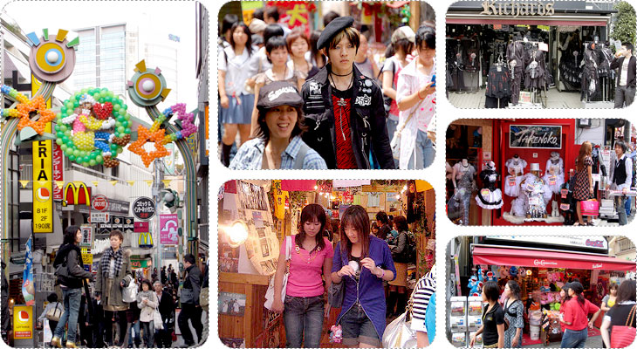
หรือเดินทางไป โตเกียว ดิสนีย์แลนด์ (เดินทางโดยรถไฟ ค่ารถไฟและค่าใช้จ่ายต่างๆ ไม่รวมในราคาทัวร์)

ให้ท่านทดลองใช้บริการรถไฟสายโตเกียวในประเทศญี่ปุ่นที่มีชื่อเสียง และได้ชื่อว่าเป็นการคมนาคมที่เป็นที่นิยมที่สุดของคนญี่ปุ่น ท่านจะสนุกสนานกับการนั่งรถไฟในญี่ปุ่น เพื่อประสบการณ์ที่แปลกใหม่อีกรูปแบบหนึ่ง อิสระช้อปปิ้งในกรุงโตเกียว แล้วแต่ความต้องการของท่าน เพราะที่เมืองโตเกียว ไม่ว่าจะไปที่ไหน ก็ช้อปปิ้งสนุกได้ทุกที่กันเลย อาทิ เสื้อผ้า กระเป๋า รองเท้า เครื่องสำอาง เครื่องใช้ไฟฟ้า อุปกรณ์อิเล็คทรอนิคส์ และอีกมากมาย หรือเลือกเที่ยว “สวนสนุกโตเกียวดิสนีย์แลนด์” สวนสนุกซึ่งเต็มไปด้วยเสน่ห์ตำนานและจินตนาการของการผจญภัย ท่านจะได้สัมผัสกับเครื่องเล่นในหลายรูปแบบ กับหลากหลายโซนผจญภัย อาทิ ADVENTURE LAND, WESTERN LAND, FANTASYLAND, TOMORROWLAND, TOONTOWN เป็นต้น พบเครื่องเล่นมันส์ๆ ตามโซนต่างๆ เช่น ท้าทายความมันส์เหมือนอยู่ในอวกาศ SPACE MOUNTAIN, ระทึกขวัญกับเหล่าผีชื่อดังกับ HAUNTED MANSION บ้านผีสิง, ตื่นเต้นเร้าใจ และสัมผัสความชุมฉ่ำของสายน้ำขนาดยักษ์ไปกับ SPLASH MOUNTAIN, นั่งเรือผจญภัยในป่าใหญ่กับ JUNGLE CRUISE, หวาดเสียวไปกับรถไฟเหาะ BIG THUNDER MOUNTAIN, สนุกสนานกับ PIRATES OF THE CARIBBEAN, เยือนบ้านหมีพูห์, เข้าไปอยู่ในโลกแห่งจินตนาการกับการ์ตูนที่ท่านชื่นชอบ มิกกี้เม้าส์, สโนว์ไวท์ ช้อปปิ้งซื้อของที่ระลึกภายในสวนสนุกอย่างจุใจ และอีกมากมายที่รอท่านพิสูจน์ความมันส์กันอย่างเต็มที่
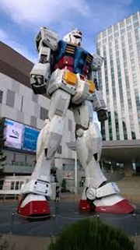
15.00 น. จากนั้นนำท่านเดินทางสู่ “โอไดบะ” ย่านเมืองใหม่ที่เกิดจากการถมทะเลขึ้นมาเป็นเกาะ นำท่านเดินทางสู่ห้าง “DiverCity Tokyo Plaza” ซึ่งเป็นอีกหนึ่งสถานที่ถูกสร้างขึ้นมาเพื่อดึงดูดนักท่องเที่ยวทั้งชาวญี่ปุ่น และชาวต่างชาติ ภายใต้คอนเซ็ปท์ “Theatrical City Space” แหล่งช้อปปิ้งขนาดใหญ่ที่มีร้านค้าต่างๆ มารวมตัวกันอยู่ถึง 154 ร้าน ท่านจะได้ชมหุ่นยนต์ GUNDAM ตัวโตเท่าขนาดจริง ยืนรอต้อนรับท่านที่ด้านหน้าของห้าง ที่เป็นเสมือนสัญลักษณ์ของสถานที่แห่งนี้ อีกทั้งยังมี “GUNDAM Front Tokyo” Theme Park แห่งใหม่ที่จะบอกผ่านความยิ่งใหญ่ของ GUNDAM ไปทั่วโลก(ไม่รวมค่าเข้าชม) จากนั้นนำท่านเดินทางสู่ “ชิซุย พรีเมียม เอาท์เลท” แหล่งช้อปปิ้งแห่งใหม่ ที่มีสินค้าแบรนด์ดัง คุณภาพดีมากมาย ทั้งของญี่ปุ่น ยุโรป อเมริกา และอื่น ๆ มาเซลล์ในราคาที่ทุกท่านพึงพอใจ อาทิเช่น As Know As, Indivi, Isetan, Puma, Takeo Kikuchi, Victorinox ทั้งเสื้อผ้า กระเป๋า รองเท้า นาฬิกา มีหลายยี่ห้อให้เลือกช้อปปิ้งกันจนจุใจ
อาหารกลางวัน และค่ำแบบอิสระ เพื่อให้ท่านได้ใช้เวลาอย่างคุ้มค่า (ไม่รวมค่าอาหาร)
21.00 น. เดินทางสู่ “สนามบินฮาเนดะ” เพื่อเตรียมตัวเดินทางกลับ

วันที่เจ็ด วันพุธที่ 24 ธันวาคม 2557 สนามบินฮาเนดะ – สนามบินสุวรรณภูมิ
00.20 น. เหินฟ้าสู่เมืองไทย โดยสายการบินไทย เที่ยวบินที่ TG 661
05.20 น. เดินทางถึงเมืองไทย พร้อมกับความประทับใจเต็มเปี่ยม

หมายเหตุ : รายการต่างๆ สามารถเปลี่ยนแปลงได้ตามความเหมาะสม เนื่องจากสภาวะอากาศ, การเมือง, สายการบิน เป็นต้น
โดยมิต้องแจ้งให้ทราบล่วงหน้า โดยบริษัทจะคำนึงถึงความสะดวกของผู้เดินทางเป็นสำคัญ

